Programowanie komponentowe JAVA
Sprawozdanie z pracy projektowej
[Organizer Version 1.0]
[Alpha]

Michał Szapiel 30139

Informatyka, sem. IV
Stacjonarne
Wyższa Szkoła Informatyki i Umiejętności

2017/2018


Najważniejsze klasy warstwy danych (Model)
Dane to nic innego jak reprezentacja. W danych znajdują się obiekty, które służą do wykonania wszelkich operacji związanych z implementacją funkcjonalności aplikacji. W skrócie opis struktur danych i powiązań pomiędzy nimi. W moim projekcie znajdują się takie elementy/pojęcia jak: tytuł (String), miejsce (String) , opis (String), ważne (Boolean), data (Date) , alarmOffset (String).

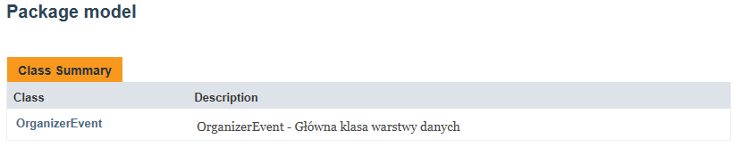
- W moim projekcie znajduje się tylko jedna główna klasa dotycząca danych, została nazwana „OrganizerEvent”.

Dokumentacja dotycząca danych wygenerowana za pomocą JavaDoc:
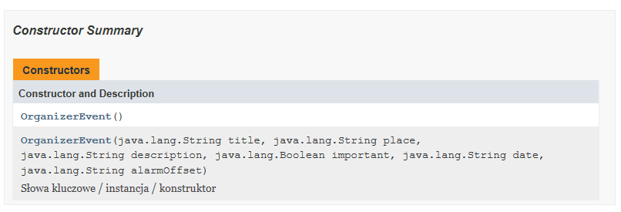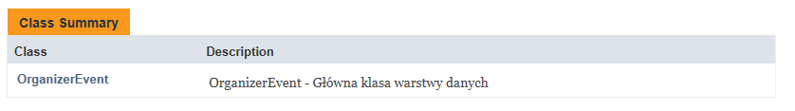
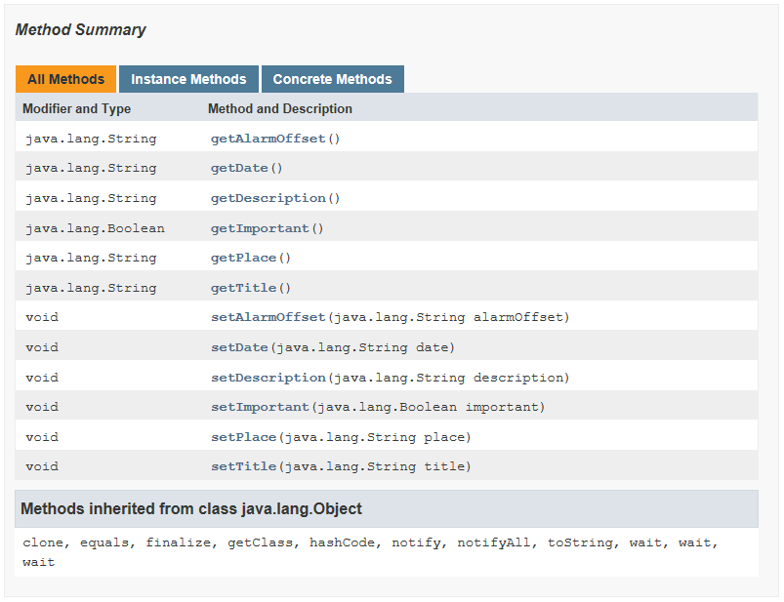
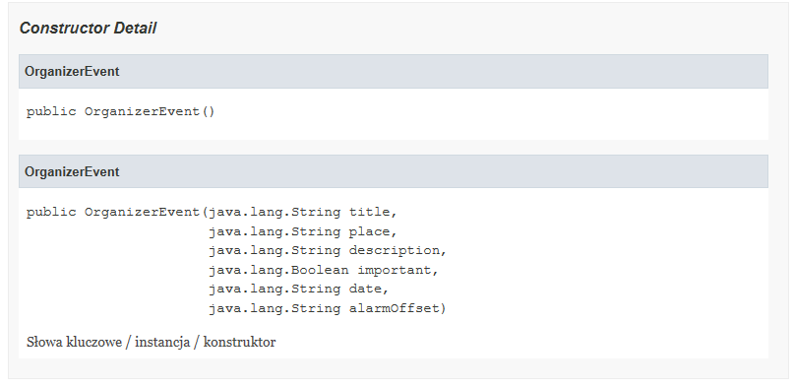
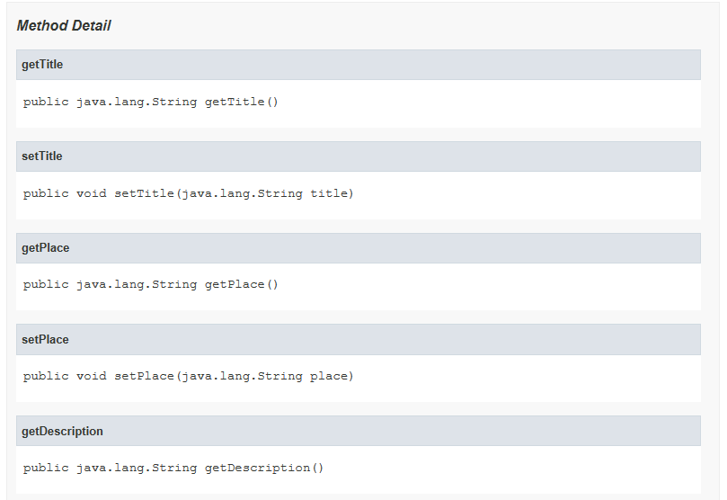
[Powyżej znajdują się fragmenty]
[...]

Dodatkowo umieszczam dokumentację klasy Main:

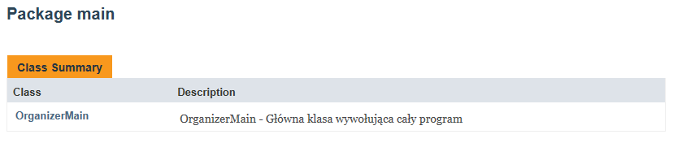
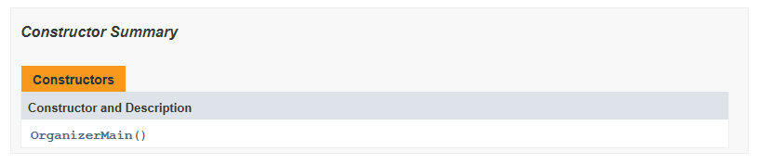
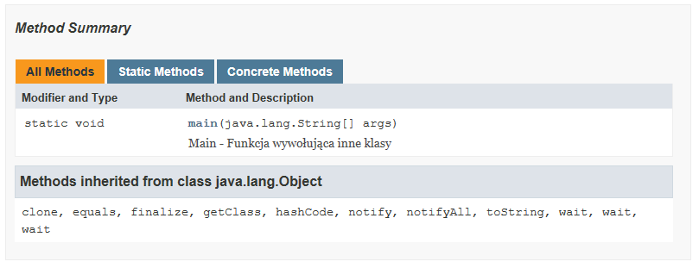
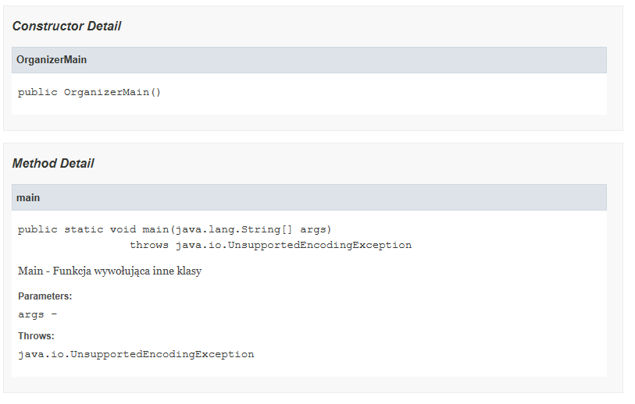

Najwazniejsze klasy warstwy logiki (Controller)
Logika to nic innego jak obsługa poszczególnych przycisków, inaczej obiektów. W logice znajdziemy kontrolery, które mają za zadanie sterować aplikacją i komunikować się z użytkownikiem. Kontroler zwykle pośredniczy między przesyłem danych pomiędzy modelem a widokiem. W aplikacji znajdziemy trzy klasy, które nasłuchują i obsługują użytkownika poruszającego się po aplikacji.
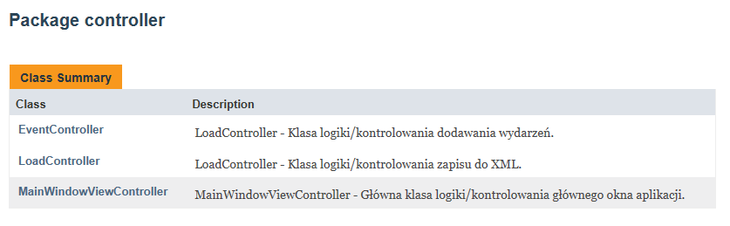

Poniżej przedstawiam wygenerowany dokument klas przez JavaDoc w okrojonej wersji oraz krótki opis:

- Pierwsza klasa nazwana została „MainWindowViewController”, która obsługuje główne okno/ramkę, na którym znajduje się obsługa kalendarza, poszczególnych przycisków oraz menu obsługujące całą aplikację.
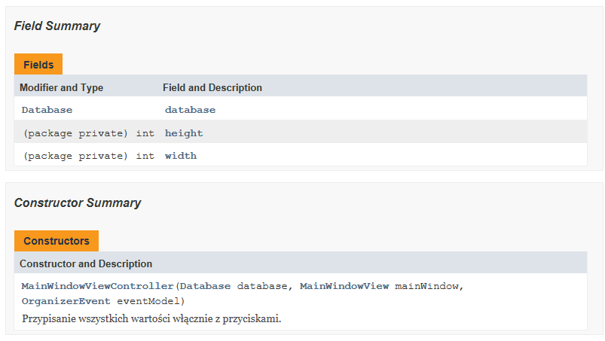
`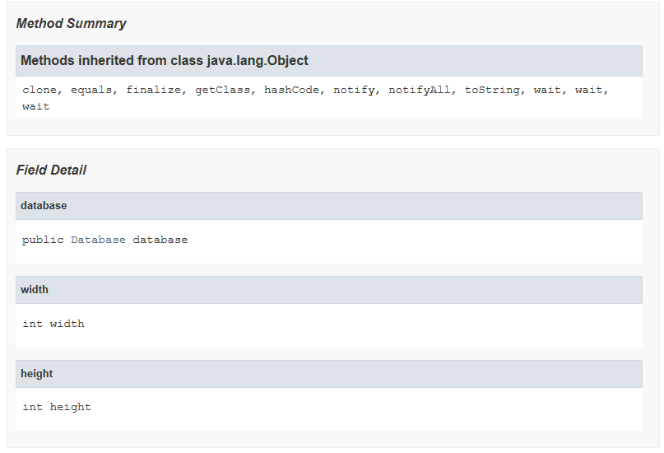
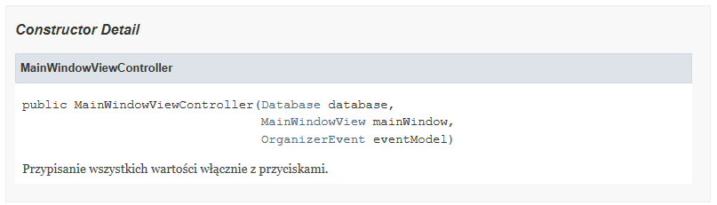
- Druga klasa nazwana została „EventController”, która nasłuchuje okno dodawania eventów. W niej nasłuchujemy obiekty takie jak: przyciski, checkbox-y, textfield-y. Pozwoliłem sobie już nie generować zrzutów ekranu.
- Trzecia klasa została nazwana „LoadController”, która obsługuje zapis/import elementów XML z/do aplikacji. Pozwoliłem sobie już nie generować zrzutów ekranu. Obecnie klasa jest wyłączona.

Najwazniejsze klasy warstwy interfejsu (View)
Klasy interfejsu to nic innego jak wygląd aplikacji. Klasy są odpowiedzialne za prezentację danych oraz mogą pobierać odpowiednie dane z modelu lub modyfikować je. Proszę nie mylić z interfejsami jako mechanizmami służącymi do interakcji.
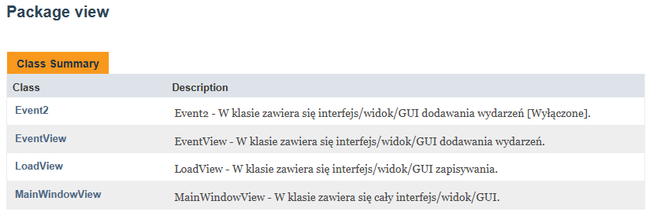

Poniżej znajduje się wygenerowany dokument dla każdej z klas interfejsu:

- Pierwsza klasa została nazwana „MainWindowView”. Wyświetla interfejs głównego okna aplikacji.
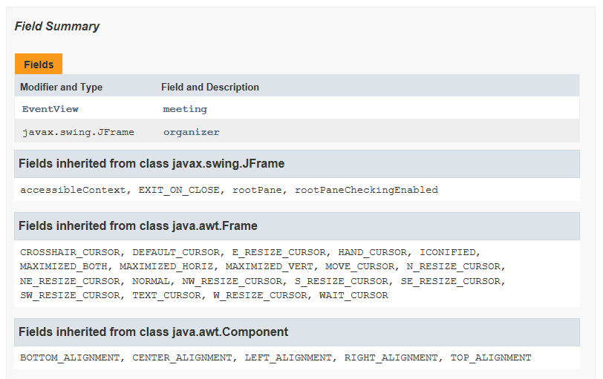
[Powyżej znajdują się fragmenty]
[...]
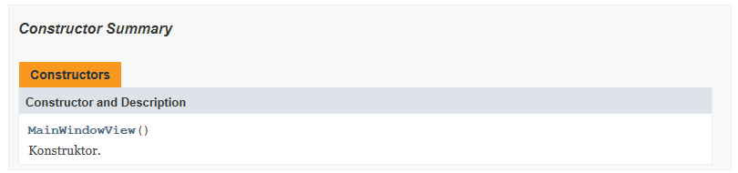
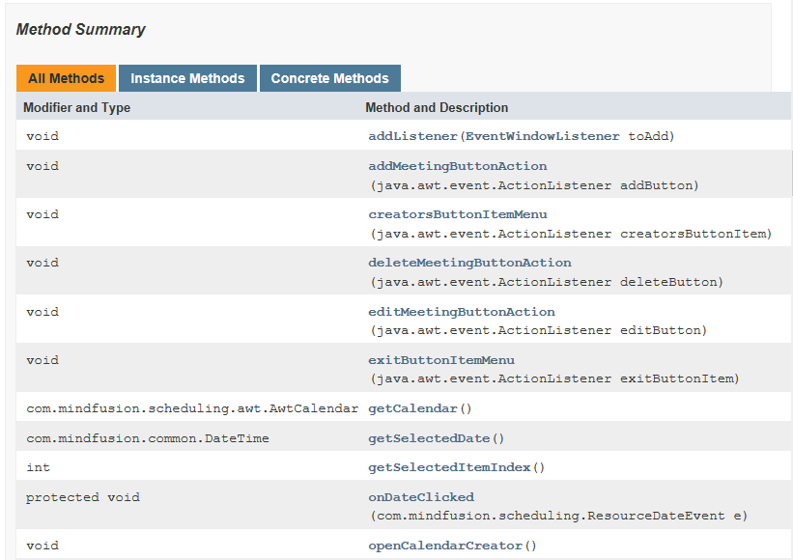
[Powyżej znajdują się fragmenty]
[...]
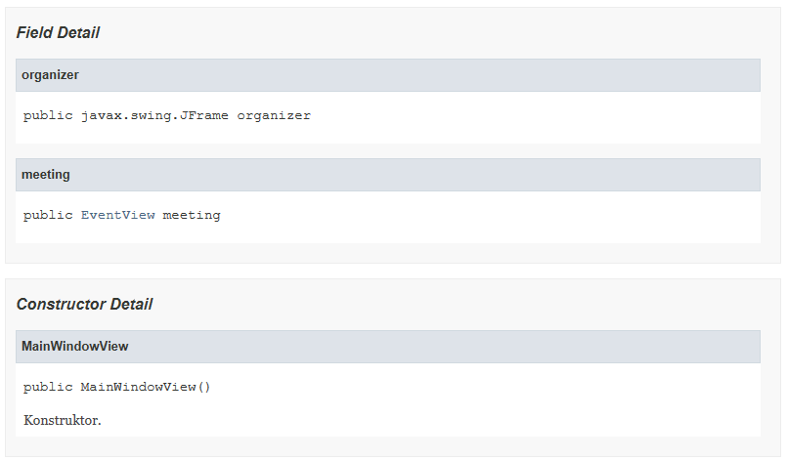
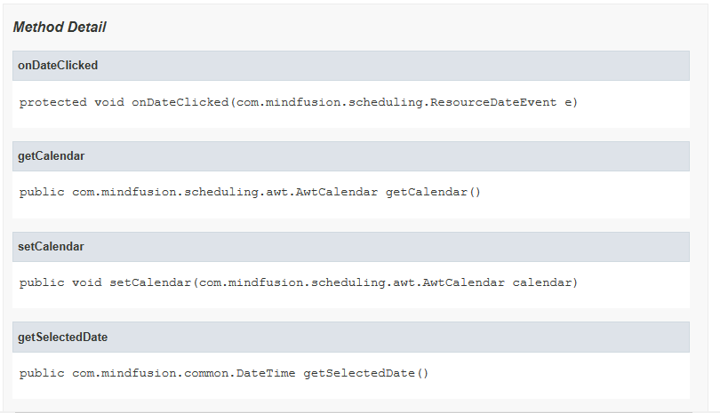
[Powyżej znajdują się fragmenty]
[...]

- Druga klasa została nazwana „EventView”. Wyświetla okno dodawania wydarzeń. Pozwoliłem sobie już nie generować zrzutów ekranu.

Zrzuty ekranu najważniejszych widoków działącej aplikacji oraz klasy

Główne okno kalendarza „organizera”, klasa widoku została nazwana MainWindowView:

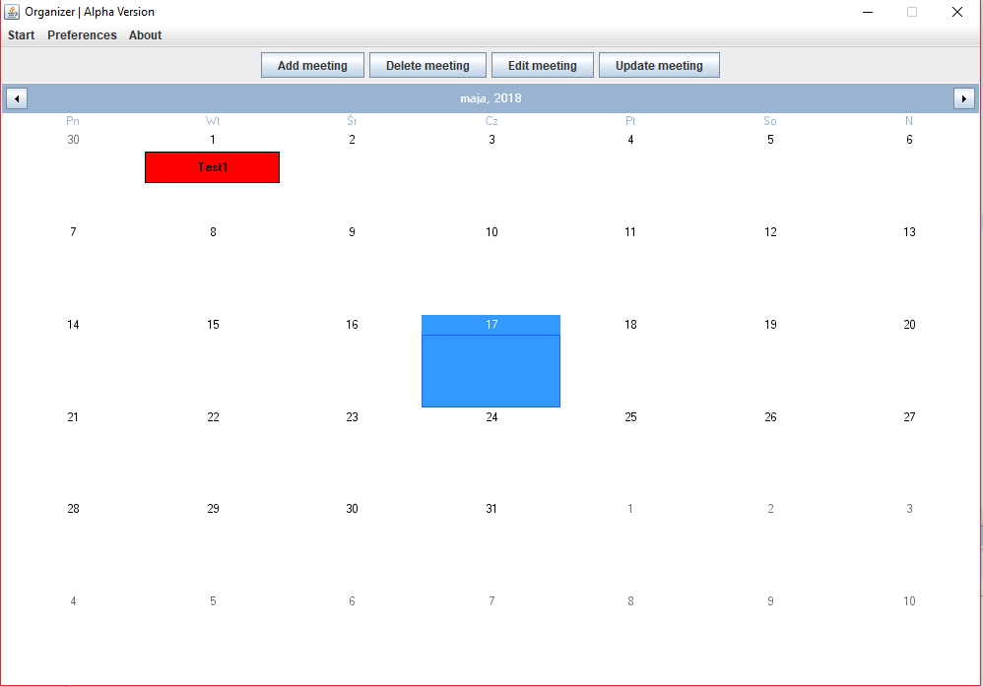
Przed nami główne okno aplikacji, w którym znajdziemy kalendarz, obsługę kalendarza i aplikacji. Na dzień dzisiejszy (tj. 22.05.2018) aplikacja jest w fazie testów i nie wszystko jeszcze działa. Proszę zwrócił uwagę na rysowanie, dzięki któremu możemy tworzyć widoczne wydarzenia.

Okno informacyjne „o programie”. Wykorzystano metodę JOptionPane:

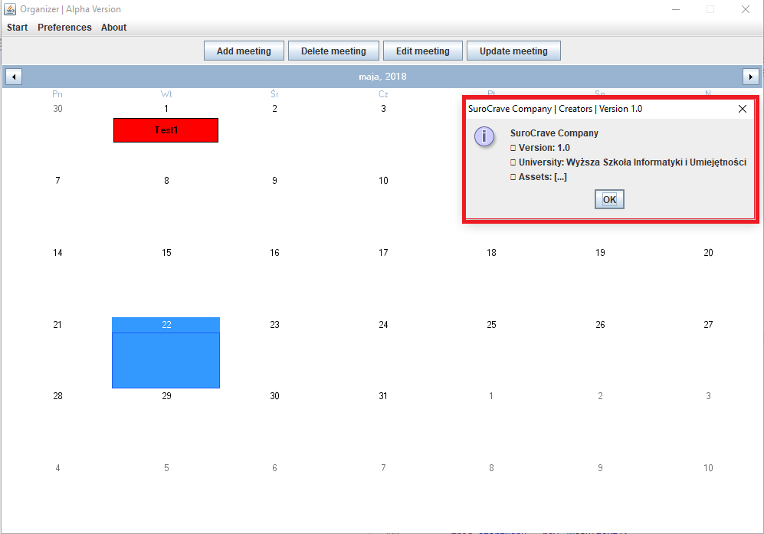
Pozwoliłem sobie wykorzystać klasę JOptionPane z biblioteki Swing, gdyż zależało mi na optymalizacji projektu. Niepotrzebne było tworzenie kolejnego okna aplikacji w celu zawarcia paru informacji o autorach.

Okienka dialogowe zapisujące/odczytujące dane:

Całość odbywa się na bieżąco, to znaczy wraz z naciśnięciem przycisku „Add event” wydarzenie ląduje w bazie danych i pliku XML.

Okienko dialogowe „ustawienia wydarzeń”. Ustawienia wydarzeń wraz z ich dodawaniem zostały zawarte w klasie widoku EventView.

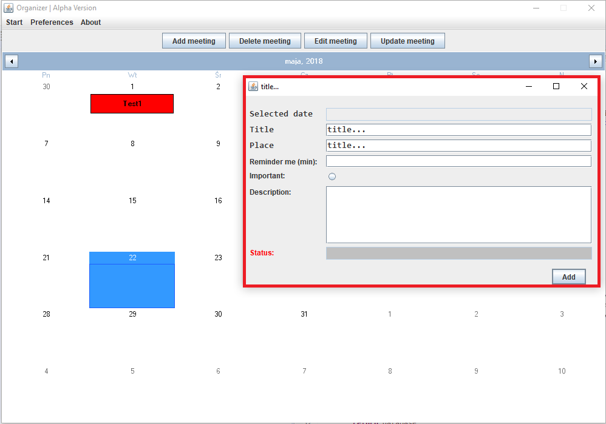

Jak widać na załaczonym obrazku po najechaniu na przycisk „Add meeting”, uruchomiło się okno do wprowadzania szczegółowych informacji na temat danego wydarzenia. Podstawowe informacje to:
- Zaznaczona data
- Tytuł
- Miejsce
- Alarm
- Ważność
- Opis
Po wprowadzeniu wszystkich informacji możemy bez żadnych problemów dodać wydarzenie. W tym czasie wydarzenie wędruje do bazy danych, widoku w głównym oknie oraz na chwilę obecną do pliku XML.

Jasny i czytelny opis klawiszy/przycisków funkcyjnych

Przyciski (Główne okno aplikacji)

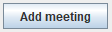 Otwiera okno „Dodaj wydarzenie”
Usuwa zaznaczone wydarzenie
Edytuje zaznaczone wydarzenie
Aktualizuje wydarzenie
Menu główne
 Ustawia rozdzielczość aplikacji
Wyświetla informacje o autorach i aplikacji

Przycisk (Okno wydarzeń)

Dodaje wydarzenie do kalendarza

Reszta elementów funkcyjnych (Okno dodawania wydarzeń)

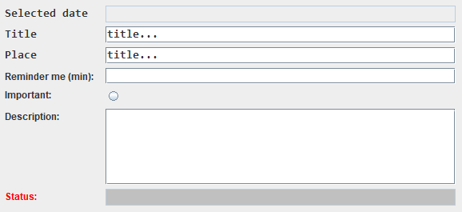

Selected date zaznaczona data | Title tytuł | Place miejsce wydarzenia | Reminder me alarm | Important ważne | Description opis

Sterowanie klawiaturą

Kalendarz – przeskakiwanie między kartkami z kalendarza.
Menu – przeskakiwanie między przyciskami

Postać bazy danych z zapisanymi informacjami
Wykorzystana baza danych: Google Firebase

Od autora projektu:
Dlaczego wykorzystałem zewnętrzną bazę danych Firebase a nie po prostu MySQL? Od dawna miałem poznać całą mechanikę owej bazy, jednak nigdy nie miałem możliwości nauki. Postanowiłem, iż to będzie najlepszy moment do wykorzystania projektu w celu dydaktycznym.

Jakie zalety posiada owa baza danych? Otóż obsługa w czasie rzeczywistym, innowacyjny projekt przejęty pod skrzydła Google, możliwość korzystania w aplikacjach mobilnych, wykorzystanie przy pracy nad projektem w kilka osób itd.

Czy jest to łatwa baza danych do zaimplementowania? Otóż nie. Ze smutkiem muszę przyznać, że przystopowało to cały projekt i niestety nie zostanie ukończony całkowicie w ostatnim terminie. Mechanika działania bazy danych jest skomplikowana a dość często irytująca, gdyż jest to projekt w wersji Aplha. Google dość często zmienia biblioteki, których i tak już jest sporo a bez bieżących bibliotek aplikacja nie zadziała. Proszę mi wybaczyć brak całkowitego zrozumienia działania tej bazy, gdyż sam do końca jej jeszcze tak po ludzku nie zrozumiałem. W projekcie posługiwałem się poradnikami zawartymi w internecie.

Krótki fragment dużego kodu obsługującego bazę danych.

public List<Map<String, Object>> getAll(String root) {
List<Map<String, Object>> result = new ArrayList<Map<String, Object>>();
try {
// asynchronously retrieve all users
ApiFuture<QuerySnapshot> query = db.collection(root).get();

// query.get() blocks on response
QuerySnapshot querySnapshot = query.get();
List<QueryDocumentSnapshot> documents = querySnapshot.getDocuments();
for (QueryDocumentSnapshot document : documents) {
String title = Organizer.Title.toString();
String place = Organizer.Place.toString();
String description = Organizer.Description.toString();
String important = Organizer.Important.toString();
String date = Organizer.Date.toString();
String alarmOffset = "NOT YET. Maybe in near future! :)";

HashMap<String, Object> item = new HashMap<String, Object>();
item.put(Organizer.Title.toString() , document.getString(title));
item.put(Organizer.Place.toString() , document.getString(place));
item.put(Organizer.Description.toString() , document.getString(description));
item.put(Organizer.Important.toString() , document.getString(important));
item.put(Organizer.Date.toString() , document.getString(date));
item.put(Organizer.AlarmOffset.toString() , document.getString(alarmOffset));

System.out.println("--------------------------------");
System.out.println(Organizer.Title.toString() + " - " + document.getString(title));
System.out.println(Organizer.Place.toString() + " - " + document.getString(place));
System.out.println(
Organizer.Description.toString() + " - " + document.getString(description));
System.out.println(Organizer.Important.toString() + " - " + document.getString(important));
System.out.println(Organizer.Date.toString() + " - " + document.getString(date));
System.out.println(
Organizer.AlarmOffset.toString() + " - " + document.getString(alarmOffset));
System.out.println("--------------------------------");

result.add(item);
}
} catch (Exception ex) {
System.out.println(MessageFormat.format("[{0}][{1}][{2}][{3}][{4}]" + ex.getMessage(), new Date().toGMTString(),
this.getClass().getSimpleName(), "Exception",ex.getStackTrace()[0].getLineNumber(), Thread.currentThread().getStackTrace()));
}

return result;

Wygląd bazy danych (firebase) na dzień (21.05.2018)
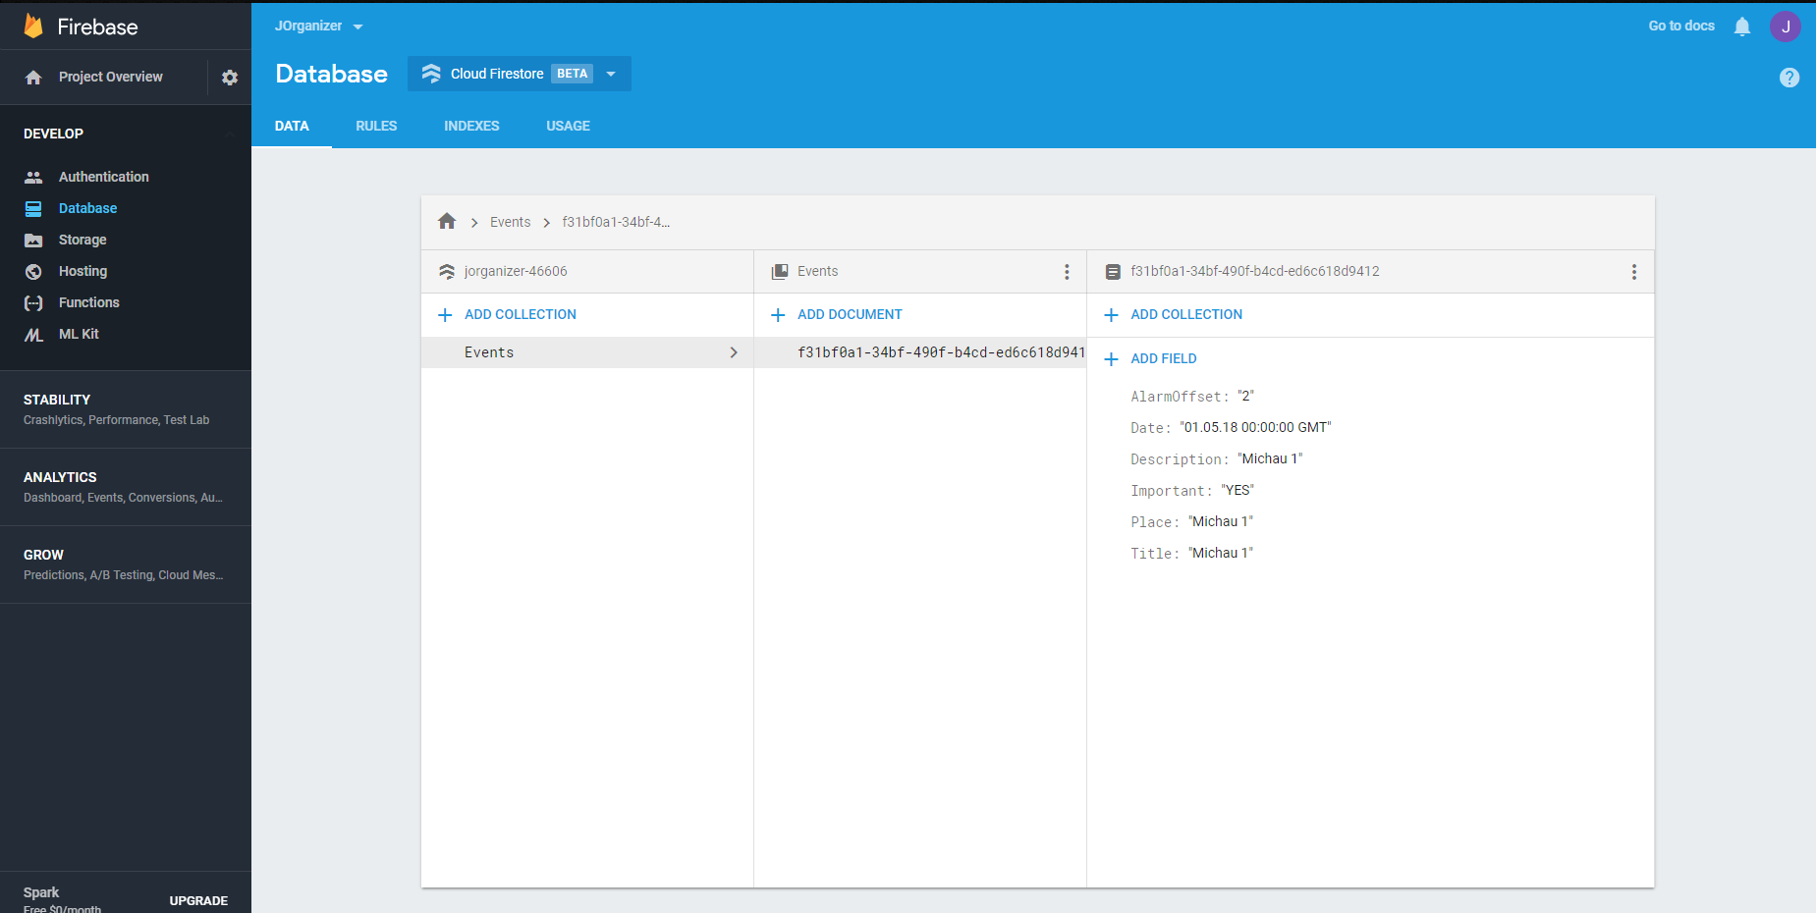

Podsumowanie od autora
Ja jako osoba pragnąca poznawać coraz to nowszą technologię, pozwoliłem sobie wyjść trochę za obrys projektu z myślą, że jest to projekt zaliczeniowy a nie biznesowy. W swoim projekcie zaimplementowałem zupełnie inną bazę danych niż pozostali (firebase) oraz zapoznałem się z tworzeniem w nieco inny sposób niektórych „ramek” aplikacji. Mogę z radością przyznać, że poznałem metodę tworzenia aplikacji trójwarstwowej (MVC). Niestety z bólem serca muszę przyznać, że nie wszystko udało mi się wykonać na pierwszy termin zaliczenia. Jest to bardzo okrojona wersja programu, gdyż postawiłem sobie za wysoką poprzeczkę, którą zamierzam przeskoczyć w najbliższe wakacje. Mam nadzieję, że obecny kod źródłowy i wiedza, którą reprezentuje (a jest jej na prawdę mało) przyczyni się do zaliczenia przedmiotu. Projekt będzie dalej kontynuowany po sesji w celu dalszego poznawania obecnego języka obiektowego, stylów programowania aplikacji, firebase. Chciałbym również podziękować Mateuszowi. Dość często musiał znosić moje prośby o pomoc z niedziałającym kodem. Mateusz jest programistą C# oraz zna JAVA. To dzięki niemu poznałem właściwe sposoby pisania aplikacji i nauczyłem się wiele. Jeszcze raz dziękuję, bo to dzięki Niemu mogę podjąć się tworzenia nieco bardziej rozwiniętej aplikacji. Liczę na zaliczenie przedmiotu.
Michał Szapiel 30139

Źródła dotyczące sprawozdania
Model-Widok-Kontroler
- http://michalorman.pl/blog/2010/03/model-widok-kontroler/
- http://vavatech.pl/technologie/architektura/mvc

Zasoby dotyczące aplikacji
Firebase
- https://firebase.google.com/docs/database/rest/start

Pomocne źródła wiedzy
Główne źródło informacji. Najbardziej wiarygodne, najcięższe do obsługi.
- Java Documentation
Poniższe źródła śledziłem z przymróżeniem oka, gdyż nie zawsze zastosowany sposób był właściwy, choć muszę przyznać, że obecna nauka programowania opiera się właśnie na tych trzech źródłach. Musimy to przyznać dla niektórych z bólem serca a dla innych z wielką radością, że Stack Overflow trzyma przy życiu wiele programistów.
- Stack Overflow
- Google
- YouTube

